

ROTINA MATERNAL 1 - VÍDEO AULA NO BLOG – 16/11/20 - SEGUNDA-FEIRA

* **ACOLHIDA:**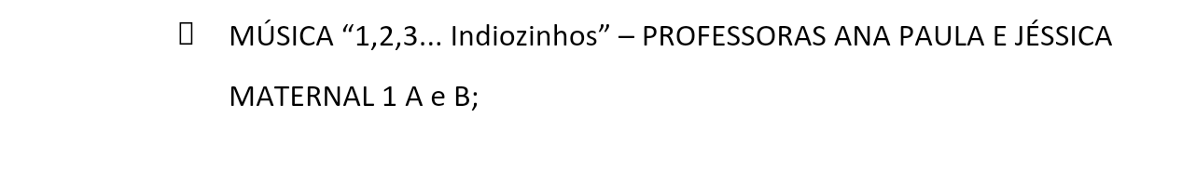
* **ATIVIDADES:**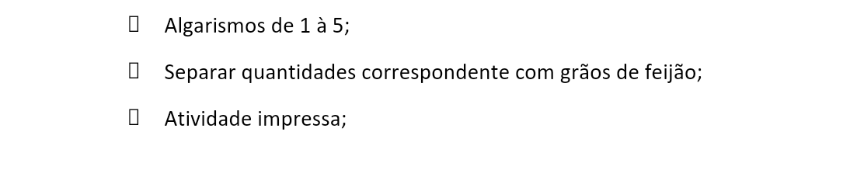

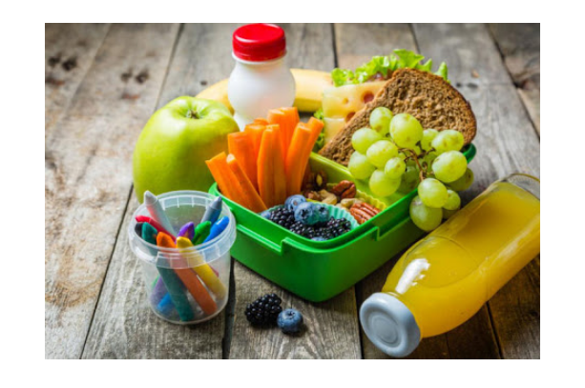



* **HORA DA AULA EXTRA:**